Ispitivanje razlike u prirastu populacije dagnje
(Mytilus galloprovincialis Lamarck, 1819)
između dva različita lokaliteta u Kaštelanskom zaljevu

Investigating difference in the increase of mussel population
(Mytilus galloprovincialis Lamarck, 1819)
between two different localities in the Kaštela Bay

Mihael Fredotović, Iva Žeko, Ilijana Lukač
Mentori: Ivanka Stipoljev, prof., Mihajlo Lerinc, prof.
SŠ „Braća Radić“ Kaštel Štafilić – Nehaj, Kaštela

Sažetak rada
Ovim radom htjelo se istražiti zbog čega postoje razlike u prirastu populacija dagnje (Mytilus galloprovincialis, Lamarck, 1819) između dva različita lokaliteta u Kaštelanskom zaljevu. Jedan od istraživanih lokaliteta je u središnjem dijelu zaljeva (postaja Porat-Kaštel Novi) dok drugi istraživani lokalitet graniči s otvorenim morem (postaja Institut). Istraživanje je trajalo od 1.10.2017. do 20.2.2018. Mjerene su gustoće populacija na jediničnoj površini od 400 cm², dužinska struktura populacije uz pomoć pomične mjerke te salinitet i površinska temperatura mora prema GLOBE protokolima. Rezultati su pokazali razlike u brojnosti i dužinskoj strukturi dagnji između ove dvije postaje što se može dovesti u vezu s okolišnim čimbenicima, salinitetom i temperaturom mora. Dagnje ostvaruju dobar prirast pri salinitetu u rasponu od 20 do 35 ‰, i temperaturi mora u rasponu od 10° do 20° C. U središnjem dijelu Kaštelanskog zaljeva (postaja Porat), gustoća populacije dagnje je dva puta veća u odnosu na populaciju mjerenu na postaji Institut, veći je prirast i veći je broj mlađih jedinki zbog dotoka slatke vode a time povoljnijeg saliniteta (srednja vrijednost 35.28 ‰, a na postaji Institut 37.41 ‰), temperature mora u rasponu od 10-20° C, visoke primarne produkcije, veće količine hrane i umjerene izloženosti udarima valova i izmjeni morske vode.
Summary
This work investigated why there are differences in the growth of mussel populations (Mytilus galloprovincialis, Lamarck, 1819) between two different sites in the Kaštela bay. One of the investigated sites is in the central part of the bay (Porat-Kaštel Novi station), while the other is bordered by an open sea (Institute station). The investigation lasted from the 1st of October 2017 until 20th of February 2018. The population density was measured on the 400 cm² surface area and the population length structure was measured using a vernier scale. Salinity and sea surface temperature were measured according to the GLOBE protocols. The results showed the differences in the number of mussels and the length structure between these two stations, which can be related to environmental factors, salinity and sea temperature. Mussels achieve the best growth when salinity ranges between 20 - 35 ‰, and the sea temperature ranges from 10 ° to 20 ° C. In the central part of the Kaštela bay (Porat station), the density of the mussel population is twice as high as the population measured at the Institute station. Also, the growth and the number of juvenile individuals are higher at the Porat station, due to the inflow of fresh water and thus the more favorable salinity (mean value 35.28 ‰ vs. 37.41 ‰, respectively). Moreover, sea temperatures in the range of 10 - 20°C, high primary production, higher amounts of food and moderate exposure to waves and changes in seawater, make better conditions for growth and reproduction of mussel population in the Kaštela bay.

Istraživačko pitanje/ hipoteza
Dagnja (Mytilus galloprovincialis) je školjkaš tamno modre do crne boje ljušture. Prosječna veličina do koje jedinke narastu iznosi 5 cm, a može narasti i do maksimalnih 12 cm (Picker & Griffiths,2011). Jedinke se hrane filtriranjem morske vode, pri čemu im služe škrge koje svojim radom uzrokuju strujanje morske vode u plaštanoj šupljini. Za supstrat se prihvaća bisusnim nitima koje luči pokretno stopalo (Bačić i sur., 2009). Spolnu zrelost dostižu pri dužinama od 35 do 40 mm (Vural i sur., 2015). Nakon mriještenja iz oplođenih jajnih stanica razvijaju se slobodno plivajuće ličinke (Picker i Griffiths, 2011). Dagnja se mrijesti dva puta godišnje, početkom proljeća i jeseni. Jedinka tada u more ispušta od 5 do 25 milijuna jaja. Najčešće i najgušće naseljava zonu plime i oseke (Milišić, 1991).
Na prirast dagnji utječu veličina i dob jedinke, genotip te ekološki čimbenici (Gosling, 1992; 2003). Najvažniji ekološki čimbenik rasta je hrana (plankton). Ostali čimbenici važni za rast jesu temperatura, salinitet i količina hranjivih soli u morskoj vodi. Kada je temperatura mora preko 10° C i kada je hrana dostupna, stopa rasta dagnji je visoka, a opada kada je temperatura i koncentracija hrane niža (Rodhouse i sur., 1984). Optimalna temperatura za razvoj dagnji kreće se u rasponu od 10° do 20° C, pri temperaturama ispod 5°C i iznad 20°C prirast je usporen (Gosling, 2003; Župan i Šarić, 2014). Kod temperature mora od 30° C u razdoblju od 20 dana stopa smrtnosti dagnji iznosi 100% (Anestis i sur.,2007).
Osim temperature mora značajan uvjet za proizvodnju mlađi je i priliv slatkih voda koje donose hranjive tvari i snižavaju salinitet morske vode. Dagnje ostvaruju dobar prirast pri salinitetu u rasponu od 20 do 35 ‰, a optimalan salinitet iznosi 25-28 ‰. Dagnje mogu podnijeti oslađeno more i do 18 ‰ bez pojave značajnijih šteta (Spencer, 2003; Župan, 2006).
Najpovoljnija područja za rast i razvoj dagnji su umjereno zaštićena područja gdje se uočavaju jedinke s većim prirastom u odnosu na jedinke koje obitavaju na potpuno zaklonjenim lokacijama ili onima koje su potpuno izložene udarima valova. Veći prirast na umjereno zaštićenom području može se pripisati većoj dostupnosti hrane što je uvjetovano većim protokom mora (Treer i sur.,1995). Dobra pozicija, povoljna za brzi rast podrazumijeva jače strujanje morske vode, blizinu slatkovodnih izvora i ne previše čisto i bistro more (Marušić i sur., 2010). Pri povoljnim ekološkim uvjetima dagnja postiže svoju tržnu veličinu (60-80 mm) već u drugoj godini života (Marušić i sur., 2010).

U Kaštelanskom zaljevu zbog njegovih geomorfoloških i hidrografskih osobina prevladavaju potencijalno povoljni uvjeti za razvoj školjkaša. Ovo područje je najveći zaljev (14,8 km dug, ~ 6 km širok) u središnjem dijelu istočne obale Jadranskog mora. To je poluzatvoreni zaljev ovalnog oblika s prosječnim vremenom zadržavanja vodenih masa u trajanju jednog mjeseca. Ukupna površina zaljeva je 61 km² s prosječnom dubinom 23 m, što daje ukupni volumen 1,4 km³. More u zaljevu se nalazi pod konstantnim dotokom slatke vode koja sa sobom donosi velike količine hranjivih tvari. Glavni izvori slatke vode su rijeka Jadro i izvorište Pantan te brojni potoci i podzemne vode. Kretanja temperature i saliniteta pokazuju velike sezonske oscilacije pa tako u ljetnim periodima temperatura mora u priobalnom dijelu može priječi 27° C. Prosječne vrijednosti saliniteta se kreću oko 37 ‰ s vrlo izraženim prostornim i vremenskim oscilacijama pa je u znanstvenim literaturama zabilježen i površinski salinitet i ispod 10 ‰ za to područje (Zore-Armanda, 1980; Odžak i sur. 2000; Bojanić i sur., 2006).
Prilikom mjerenja fizikalno kemijskih čimbenika morske vode, u sklopu GLOBE projekta, primijećena su znatno gušća naselja dagnji na postaji Porat u Kaštel Novom u središnjem dijelu Kaštelanskog zaljeva u odnosu na populacije na lokalitetu lučica Instituta za oceanografiju i ribarstvo, koji se nalazi na južnoj strani zaljeva i graniči s otvorenim morem (Slika 1).
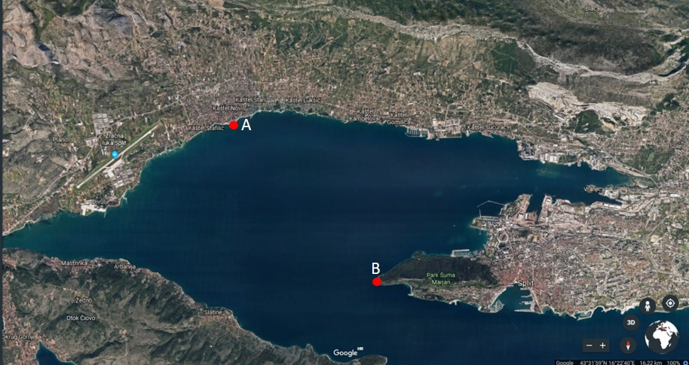
Slika 1. Kaštelanski zaljev i područja uzorkovanja; A) Porat – Kaštel Novi; B) Institut – Rt Marjana. Figure 1. Kaštela bay and sampling areas; A) Porat – Kaštel Novi; B) Institute – Rt Marjana.
Istraživačka pitanja na koja se pokušalo odgovoriti su sljedeća: Zbog čega su populacije dagnji razvijenije u središnjem dijelu Kaštelanskog zaljeva u odnosu na populacije na lokalitetu lučica Instituta za oceanografiju i ribarstvo, koji se nalazi na južnoj strani zaljeva i graniči s otvorenim morem? Po kojim se fizikalno – kemijskim čimbenicima razlikuje morska voda na ova dva lokaliteta?
Hipoteza: Pretpostavljamo da je more u Kaštelanskom zaljevu zbog dotoka slatke vode povoljnije slanosti i temperature za rast i reprodukciju dagnje.

Metode istraživanja
Uzorkovanja u sklopu ovog projekta provedena su na dvije postaje, Porat – Kaštel Novi (gradska lučica) i postaja Institut za oceanografiju i ribarstvo (Split) u razdoblju od 1.studenog 2017. do 20. veljače 2018. s ciljem određivanja prirasta dagnje (Mytilus galloprovincialis ) u odnosu na ekološke čimbenike kao što su salinitet i temperatura. Tijekom rada na terenu mjereni su slijedeći parametri: gustoća populacije, dužinska struktura populacije prema ukupnoj dužini i širini tijela, površinska temperatura mora, salinitet i prozirnost mora.
Na teren se izlazilo svakih 15 dana na postaji Porat, a na postaji Institut jednom mjesečno. Na postaji Porat – Kaštel Novi, na pet mjesta je određivana brojnost populacije u odnosu na jediničnu površinu od 400 cm² (kvadrat 20 x 20 cm). Za određivanje dužinske strukture školjkaša uzorkovano je 40 jedinki prilikom svakog izlaska na teren pri čemu se izuzetno pazilo da se uzorkovanje ne preklapa s mjestom određivanja gustoće. Dužinska struktura populacija je mjerena preciznošću do 1 mm pomoću pomične mjerke.
Na postaji Institut mjerenja su započela krajem listopada 2017. i trajala su do kraja siječnja 2018. Obzirom da je na postaji Institut utvrđena znatno manja gustoća populacije dagnji, mjerenja su se uglavnom odvijala na istim jedinkama koje su bile pričvršćene na konopima u zoni plime i oseke te su nakon mjerenja spuštane natrag u more. Imajući u vidu da su jedinke bile pričvršćene na konopima (tzv. pergolari) u kružnom rasporedu, brojnost se određivala na dužini od ≈ 43 cm da bi se dobila slična površina mjerenja kao i na postaji Porat Kaštel Novi (400 cm²). Mjerene su jedinke na dva mjesta s tog lokaliteta. Mjerenje dužinske strukture zasnivalo se na uzorku od 50-tak jedinki koje su mjerene iz mjeseca u mjesec i uvijek žive vraćene u more. Sveukupno je izvršeno 181 mjerenje dužina tijekom istraživanja. Zbog gustoće jedinki u koloniji nije bilo moguće mjeriti širinu dagnji jer bi to dovelo do kidanja bisusnih niti prilikom rukovanja što bi rezultiralo gubitkom jedinki.
Na postaji Porat jednom tjedno provode se mjerenja fizikalno kemijskih svojstava vode (temperature, pH, gustoće, saliniteta, prozirnosti te nitrata/nitrita) prema GLOBE protokolima. Od navedenih nama su najinteresantniji temperatura i salinitet za praćenje rasta dagnji.

Prikaz i analiza podataka
Srednja vrijednost gustoće populacije školjkaša na istraživanoj postaji Porat- Kaštel Novi u jesensko-zimskom periodu kretala se u rasponu od 50 do 134 jedinke sa srednjom vrijednošću od približno 75 jedinki po jediničnoj površini (400cm²). Tijekom istraživanog razdoblja uočeno je konstantno opadanje brojnosti školjkaša (lokalni stanovnici u ribolovu koriste dagnje kao mamac) kao i velika varijabilnost u brojnosti između svih 5 mjesta uzorkovanja tijekom čitavog razdoblja istraživanja) (Tablica 1).
Tablica 1. Gustoća populacije dagnji u odnosu na jediničnu površinu 400 cm² na postaji Porat Kaštel Novi u jesensko-zimskom periodu. Table 1. Density of mussel population in relation to the unit surface of 400 cm² at the Porat Kaštel Novi station in the autumn and winter period.
Datum | Srednja vrijednost brojnosti / 400 cm² | Standardna  devijacija
10.11.17. | 134 | 63
24.11.17. | 92 | 32
08.12.17. | 69 | 41
21.12.17. | 65 | 47
19.01.18. | 63 | 34
05.02.18. | 51 | 43
21.02.18. | 50 | 32
Ukupna srednja vrijednost | 75 | 40
Tijekom mjerenja na postaji Institut, utvrđena je gustoća populacija dagnji sa srednjom vrijednošću od 36 jedinki po jediničnoj površini (≈400 cm²). Tijekom promatranog razdoblja nisu uočene značajnije promjene u gustoći populacija iako se vidi blagi pad brojnosti (Tablica 2).
Tablica 2. Gustoća populacije dagnji u odnosu na jediničnu površinu (400 cm²) na postaji Institut.
Table 2. Density of mussel population in relation to the unit surface of 400 cm² at the Institute station.
Datum | Srednja vrijednost  brojnosti | Standardna devijacija
Listopad | 37 | 9
Studeni | 36 | 5
Prosinac | 35 | 4
Siječanj | 34 | 4
Total | 36 | 5
Dužinska struktura školjkaša na postaji Porat u Kaštel Novom određivana je na ukupnom uzorku od 240 jedinki koje su uzorkovane u razmacima od 15 dana. Srednja vrijednost dužine ljušture dagnje na tom lokalitetu iznosila je 33 ± 6,54 mm, dok je srednja vrijednost širine ljušture iznosila 20,24 ± 3,58 mm (Tablica 3). Dužinska struktura populacije dagnji na tom lokalitetu kretala se u rasponu od 17 do 55 mm prema dužini ljušture, odnosno u rasponu od 10 do 32 mm prema širini ljušture. Većina populacije nalazila se u rasponu od 25 do 39 mm prema dužini ljušture odnosno u rasponu od 16 do 24 mm prema širini ljušture. Gotovo 70 % zabilježenih jedinki nalazilo se ispod dužine spolne zrelosti od 35 mm (Slika 2. A i B).
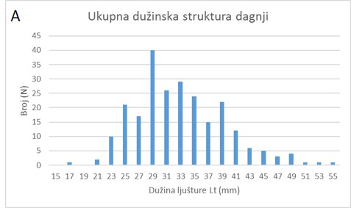
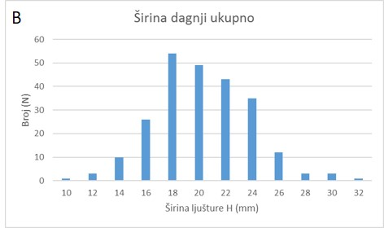
Slika 2. Dužinska struktura populacije dagnji na postaji Porat - Kaštel Novi; A) prema dužini ljušture; B) prema širini ljušture. Figure 2. Length structure of the mussel population at the Porat - Kaštel Novi station; A) according to the length of the shell; B) according to the width of the shell.
Dužinska struktura školjkaša na lokalitetu Institut određivana je na ukupno 181 mjerenju. Ipak, treba se napomenuti da se uglavnom radilo o istim jedinkama. Tijekom mjerenja nisu zabilježene male jedinke. Srednja vrijednost dužine ljušture dagnje na tom lokalitetu iznosila je 46,68 ± 2,53 mm (Tablica 4). Dužinska struktura populacije dagnji na tom lokalitetu kretala se u rasponu od 41 do 53 mm prema dužini ljušture. Većina populacije nalazila se u rasponu od 44 do 49 mm prema dužini ljušture (Slika 3).
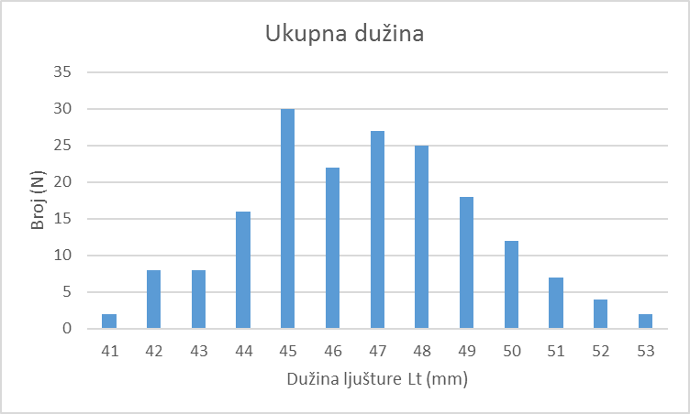
Slika 3. Dužinska struktura populacije dagnji na postaji Institut. Figure 3. Length structure of the mussel population at the Institute station.
Dužinska struktura školjkaša je pokazala razlike u srednjim veličinama kontinuirano za svako mjerenje tijekom razdoblja istraživanja. Na postaji Porat-Kaštel Novi najveća brojnost manjih jedinki zabilježena je tijekom mjerenja u studenom i prosincu, a nakon toga se bilježi kontinuirani rast jedinki (Slika 4 A i B; Tablica 3).
A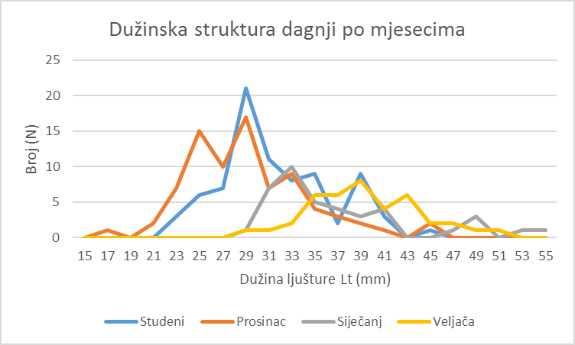
B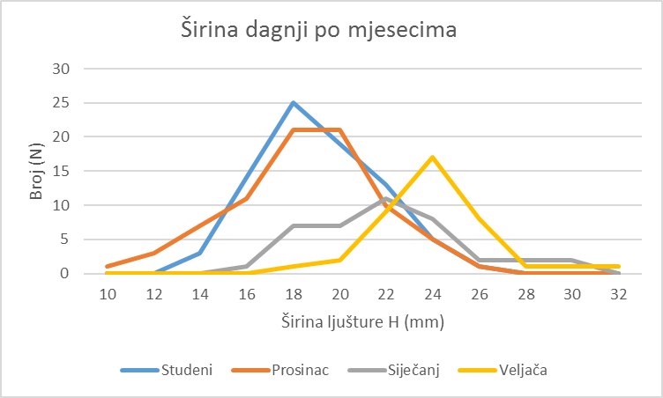
Slika 4. Dužinska struktura populacije dagnji na postaji Porat - Kaštel Novi po mjesecima; A) prema dužini ljušture; B) prema širini ljušture. Figure 4. Length structure of the mussel population at the Porat - Kaštel Novi station by months; A) according to the length of the shell; B) according to the width of the shell.
Tablica 3. Srednja mjesečna dužinska struktura populacije dagnje na postaji Porat u Kaštel Novom. Table 3. The mean length structure of mussel population at Porat station in Kaštel Novi by months.
 | Studeni | Prosinac | Siječanj | Veljača | Total
 | Dužina ljušture
Srednja vrijednost | 31.63 | 29.15 | 37.05 | 39.40 | 33.00
Stand. Devijacija | 4.86 | 5.20 | 6.49 | 4.76 | 6.54
 | Širina ljušture
Srednja vrijednost | 19.10 | 18.55 | 22.10 | 24.05 | 20.24
Stand. Devijacija | 2.59 | 3.15 | 3.32 | 2.51 | 3.58

Tablica 4. Srednja mjesečna dužinska struktura populacije dagnje na postaji Institut. Table 4. The mean length structure of mussel population at Institute station by months.
 | Listopad | Studeni | Prosinac | Siječanj | Total
Srednja vrijednost | 45.86 | 46.69 | 46.80 | 47.41 | 46.69
Standardna devijacija | 2.53 | 2.39 | 2.23 | 2.72 | 2.53
Slična situacija je zabilježena i na lokalitetu Institut tijekom mjesečnog mjerenja dužinske strukture. Niže vrijednosti srednje dužine ljušture zabilježene su tijekom jesenskog perioda, a nakon toga dolazi do kontinuiranog rasta (Slika 5).
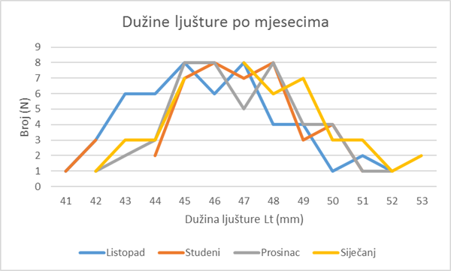
Slika 5. Dužinska struktura populacije dagnji po mjesecima na postaji Institut. Figure 5. Length structure of the mussel population at the Institute station by months.
U sklopu GLOBE projekta na lokaciji Porat Kaštel Novi redovito se provode mjerenja oceanografskih parametara površinske temperature i saliniteta mora. Temperatura mora tijekom perioda u kojem se ispitivala populacija dagnji na istom lokalitetu, se kretala u rasponu od 10°do 21° C. Najveće vrijednosti temperature su izmjerene početkom mjerenja u listopadu i studenom, a najniže u veljači. Vrijednosti saliniteta su pokazivale oscilacije od mjerenja do mjerenja, a kretale su se u rasponu od 33,2 do 36,7 ‰ sa srednjom vrijednošću od 35,28 ‰ (Tablica 5).
Tablica 5. Temperatura i salinitet mora – postaja Porat- Kaštel Novi. Table 5. Sea temperature and salinity - Porat- Kaštel Novi station.
Slična situacija je zabilježena i na postaji Institut gdje su se vrijednosti površinske temperature mora kretale od 11°C do 20°C, a vrijednosti saliniteta u rasponu od 36,3 do 38,42 ‰ sa srednjom vrijednošću od 37,41 ‰ (Tablica 6).
Tablica 6. Temperatura i salinitet mora – postaja Institut. Table 6. Sea temperature and salinity – Institute station.
Mjesec | Temperatura površine mora (˚C) | Salinitet (‰)
10 | 20.37 | 38.42
11 | 15.4 | 38.05
12 | 13.25 | 37.91
1 | 11.79 | 36.4
2 | 11.5 | 36.3

Rasprava i zaključci
Usporedbom rezultata mjerenja u razdoblju od 1.10.2017. do 20.2.2018. između dviju lokacija u Kaštelanskom zaljevu, uočavaju se razlike i kod vrijednosti mjerenja populacije dagnji kao i oceanografskih čimbenika. Rezultati pokazuju razlike u brojnosti i dužinskoj strukturi populacija dagnji između ove dvije postaje što se može dovesti u vezu s okolišnim čimbenicima, temperaturom i salinitetom. Na obje lokacije uočen je povećani prirast od jesenskog do zimskog razdoblja koji je praćen snižavanjem temperature mora ispod 20° C i opadanjem vrijednosti saliniteta. Ovo zapažanje je u suglasnosti s navodima u literaturi gdje je potvrđeno da se optimalni uvjeti za prirast dagnji ostvaruju pri temperaturama nižim od 20° C (Gosling, 2003; Župan i Šarić, 2014). Niže vrijednosti saliniteta su u direktnoj vezi s dotokom slatkih voda koje sa sobom nose velike količine hranjivih tvari (Bojanić i sur., 2006) što omogućuje veći i brži prirast.
Iako su obje ispitivane postaje smještene u Kaštelanskom zaljevu, morfološki jako slične – zaklonjene lučice, kamenita podloga, maksimalna dubina do 4 m te su udaljene svega 6 km, postoje značajne razlike u gustoći populacija kao i u dužinskom sastavu jedinki. Postaja Porat u Kaštel Novom je smještena usred Kaštelanskog zaljeva i tu prevladavaju povoljniji ekološki uvjeti. Dotoci slatke vode s obronaka brda Kozjak kao i strujanje rijeke Jadro dovode velike količine hranjivih tvari te na taj način ovo područje ima visoku primarnu produkciju (Zore-Armanda, 1980). Nasuprot tome, postaja Institut je smještena na samom izlazu iz Kaštelanskog zaljeva i u direktnom doticaju s otvorenijim morem što rezultira bržom izmjenom vodene mase i na taj način dolazi do pada koncentracija hranjivih tvari te povećanja saliniteta (srednja vrijednost 37.41 ‰ u odnosu na postaju Porat gdje je srednja vrijednost 35.28 ‰) dok je površinska temperatura mora za 1-2°C niža u odnosu na središnji dio zaljeva. Nadalje, većim protokom mora povećava se i prostorna raspodjela ličinki, što može dovesti do smanjenja prihvata ličinki (Branch & Steffani, 2004). Ličinačka faza predstavlja najosjetljiviji dio životnog ciklusa školjkaša, stoga manje povoljni ekološki čimbenici će zasigurno utjecati na mogućnost opstanka i brzinu prirasta te sazrijevanje (Barnabé, 2005) što na posljetku može dovesti do razlika u gustoći populacija i dužinskoj strukturi što se i potvrdilo u radu. Brojnost jedinki na istoj jediničnoj površini je dva puta veća u središnjem dijelu zaljeva (Porat – Kaštel Novi).
Na temelju dobivenih rezultata može se zaključiti da su razlike u prirastu populacija dagnje (Mytilus galloprovincialis) na dva različita lokaliteta u Kaštelanskom zaljevu u vezi s vrijednostima saliniteta, temperature mora, hranjivim tvarima, primarnoj produkciji, hrani, izloženosti udarima valova i brzoj izmjeni vodene mase.
Središnji dio Kaštelanskog zaljeva, postaja Porat, ima dvostruko veću gustoću populacija, veći prirast i više mlađih dagnji zbog dotoka slatke vode a time povoljnijeg saliniteta (35.28 ‰), temperature mora koja je pretežno u optimalnim granicama (od 10° do 20°C), visoke primarne produkcije a time i veće količine hrane i umjerene izloženosti same postaje.

Literaturni izvori
- Anestis, A., Lazou, A., Portner, H.O., Michaelidis, B. (2007) Behavioral and metabolic, and molecular stress responses of marine bivalve Mytilus galloprovincialis during long-term acclimation at increasing ambient temperature. American Journal Of Physiology-Regulatory Integrative And Comparative Physiology, 293: R911–R921.
- Bačić, T., Erben, R., Krajačić, M. (2009) Raznolikost živoga svijeta: udžbenik biologije za drugi razred gimnazije. 7. izd. Zagreb: Školska knjiga
- Bojanić, N., Vidjak, O., Brautović, I. (2006) Spatial and temporal variability in abundance and biomass of oligotrich ciliates in Kaštela Bay (middle Adriatic Sea). // Acta Adriatica. 47, 2; 93-109.
- Branch, G. M., Steffani, C. N. (2004) Can we predict the effects of alien species? A case-history of the invasion of South Africa by Mytilus galloprovincialis (Lamarck). Journal of Experimental Marine Biology and Ecology, 300: 189-215.
- Gilbert, B. (2005) AQUACULTURE Biology and Ecology of Cultured Species. Taylor & Francis, New York. 422pp.
- Gosling, E. M. (1992) Systematics and geographic distribution of Mytilus. In The mussel Mytilus: ecology, physiology, genetics and culture, (ed. E.M. Gosling), pp. 1-20. Amsterdam: Elsevier Science Publ. [Developments in Aquaculture and Fisheries Science, no. 25]
- Gosling, E. M. (2003) Bivalve Molluscs. Biology, Ecology and Culture. Blackwell Publishing, Oxford. 455 pp.
- Marušić N., Vidaček S., Medić H., Petrak, T. (2010) Rast dagnji (Mytilus galloprovincialis, Lamarck, 1819) na istočnoj obali Istre. Ribarstvo, 68 (1): 19-25.
- Milišić, N. (1991) Školjke i puževi Jadrana, Logos, Split.
- Odžak, N., T. Zvonarić, Z. Kljaković-Gašpić, M. Horvat, A. Barić. (2000) Biomonitoring of mercury in the Kaštela Bay using transplanted mussels. Sci. Total Environ., 261: 61-68.
- Pervin, V., Harun Y., Sefa A. (2015) Growth and survival performances of Mediterranean mussel (Mytilus galloprovincialis, Lamarck, 1819) on different depths in Cardak lagoon, Dardanelles. Mar. Sci. Tech. Bull. 4(1):7-12.
- Picker, M.D., Griffiths, C.L. (2011) Alien and Invasive Animals – A South African Perspective. Struik-Random House Publishers, Cape Town. 240 pp.
- Rodhouse, P.G., Roden, C.M., Ryan, T.H. (1984) Resource allocation in Mytilus edulis on shore and in suspended culture. Marine Biology, 84: 27-34.
Spencer, B.E. (2002) Molluscan Shellfish Farming. Blackwell Science, Oxford. 294 pp
- Župan, I. (2006) Utjecaj blizine kaveznog uzgoja riba na prirast i indeks kondicije dagnji (Gytilus galloprovincialis). Diplomski rad. Zagreb.
- Župan, I., Šarić, T. (2014) Prirast i indeks kondicije dva važna čimbenika u uzgoju dagnji. Stručni rad. (Online). Naše more, 51 (1-2): 6–11. Dostupno na: http://hrcak.srce.hr.

